Приложение 1
к распоряжению
администрации города
от _____________ № _________

СВЕДЕНИЯ
о границах публичного сервитута

Местоположение границ  публичного сервитута | Красноярский край, г. Красноярск, Советский район
Система координат | МСК-167, зона 4
Метод определения координат | аналитический метод
Площадь земельного участка | 82 кв. м
Средняя квадратическая погрешность положения характерной точки (Mt), м | 0,1
Обозначение характерных  точек границ | Координаты, м
 | Х | Y
1 | 2 | 3
1 | 635684.60 | 101818.45
2 | 635690.59 | 101825.10
3 | 635684.82 | 101830.85
4 | 635680.40 | 101828.18
5 | 635678.28 | 101824.14
1 | 635684.60 | 101818.45
Система координат: МСК-167, зона 4

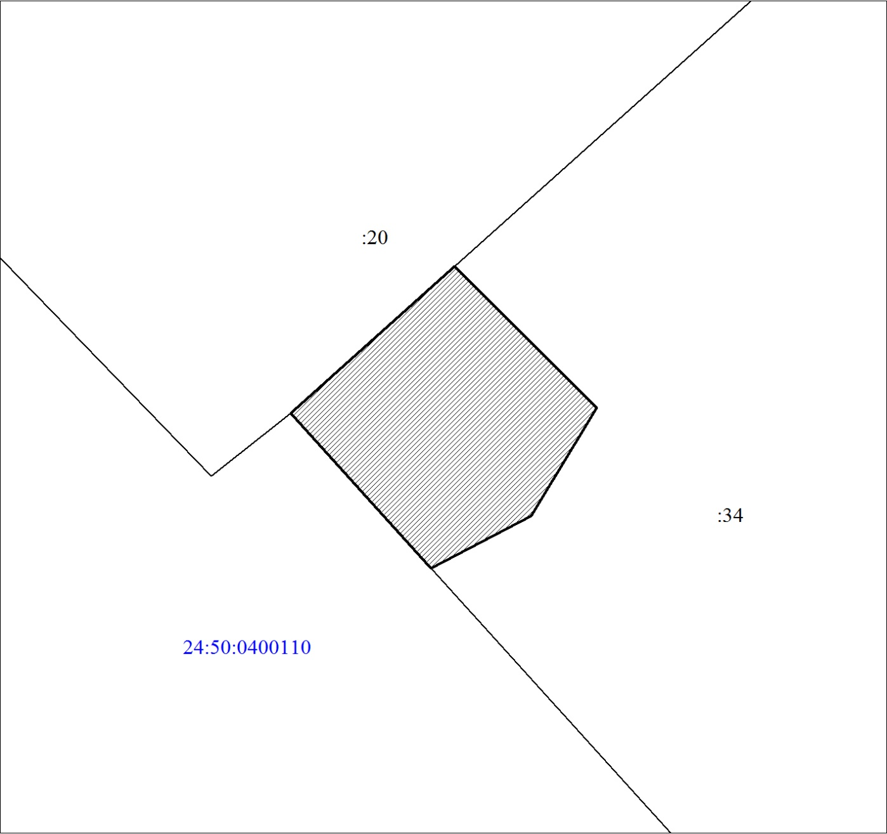
Масштаб 1:200
Условные обозначения:
 | – испрашиваемый земельный участок;
 | – часть границы, сведения ЕГРН о которой позволяют однозначно определить ее положение на местности;
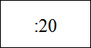 | – надписи кадастрового номера земельного участка;
 | – граница кадастрового квартала;
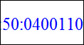 | – обозначение кадастрового квартала.

